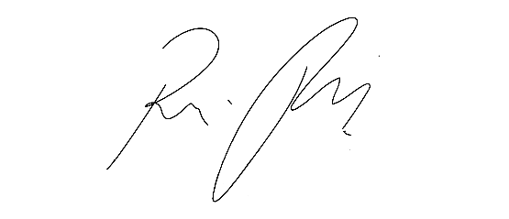
INDICAÇÃO Nº 1130/2021

Súmula: “Indico a implantação de um Eco ponto no bairro Jardim Bela Vista. ”

INDICO à Mesa, após ouvir o Douto Plenário, na forma regimental vigente, que seja a presente propositura encaminhada ao Excelentíssimo senhor, Igor Soares Ebert, Prefeito Municipal, para a implantação de um Eco ponto no bairro Jardim Bela Vista.

JUSTIFICATIVA
Senhor Presidente;
Senhoras Vereadoras;
Senhores Vereadores;

Essa é uma solicitação da população, haja vista que a implantação de um eco ponto no referido bairro, ajudará a população local a descartar seus resíduos de maneira adequada em consonância com o meio ambiente.
Tendo em vista o grande trabalho da atual gestão, Indico implantação de um Eco ponto no bairro Jardim Bela Vista para que a população do bairro em questão tenha mais essa benfeitoria.
Sala das Sessões Benvindo Moreira Nery, 12 de março de 2021.

Vereadora Tininha – PSD
1ª Secretária

